Camilo Martín, Jorge Daza

*camartinm, jodazar@unal.edu.co*

Robótica

Universidad Nacional de Colombia

Bogotá D.C.

**Introducción**

En el presente informe laboratorio se presenta los resultados de identificar los tipos de movimiento en el espacio y su utilidad al momento de manipular estos equipos, así como la calibración de herramientas y el manejo de los tipos de datos usados en RobotStudio.

**Objetivos**

* Reconocer los movimientos que puede tener la herramienta, tanto en sus articulaciones como movimientos lineales y rotacionales.
* Identificar como hacer la correcta calibración de herramientas y espacios de trabajo
* Emplear de manera adecuada RobotStudio y notar sus diferencias con el manipulador real.

**Diseño herramienta**

Al momento de realizar el diseño de la herramienta se tuvieron en cuenta algunas consideraciones tanto mecánicas como estéticas.

El paso inicial fue buscar en las especificaciones del manipulador las dimensiones del plato, para hacer la base de la herramienta, estas se muestran en la figura 1.

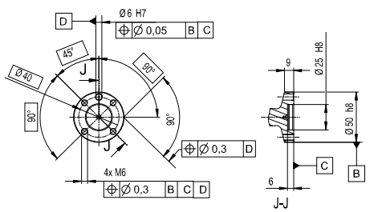

*Figura 1: Plato portaherramientas*

En el diseño preliminar se planteó crear una herramienta que permitiera poner el marcador en una dirección paralela al plato del brazo, como se muestra en la figura 2. Luego de realizar la primera simulación en el software se notó que al manipulador le costaba llegar a la parte baja del tablero, generando problemas y errores con el punto 0, en el eje z, de la simulación.

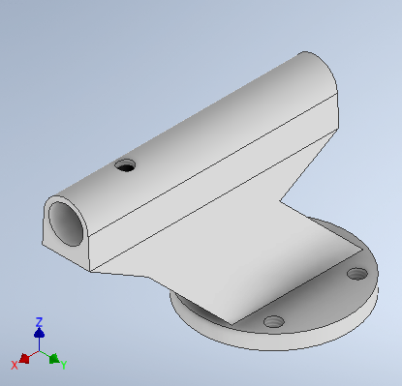

*Figura 2: Diseño herramienta #1*

Luego de esto se decidió realizar una herramienta que tuviera un ángulo de inclinación con respecto al plato, por tanto, se observó que para llegar a la parte más baja, este podría requerir una inclinación elevada y se tomo una de 50°. El diseño final se presenta en la figura 3.

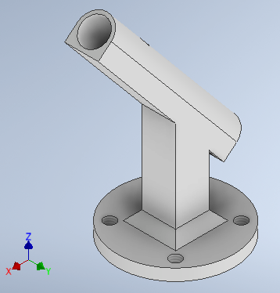

*Figura 3: Diseño herramienta final*

**Descripción planteada**

1. Simulación.

Para desarrollar la simulación mediante el software RobotStudio, se importaron los elementos necesarios como lo son el manipulador, el controlador y la interfaz. Luego de esto se diseñó también el tablero mediante CAD y se le hicieron los respectivos grabados de las letras iniciales de los nombres, en este caso J C, como un modelo de pieza de inventor.

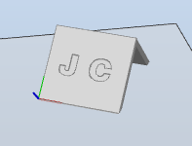

*Figura 4: Modelado del tablero*

Posteriormente se configuró la herramienta importada desde inventor para ser utilizada por el manipulador. Para ello se configuró un TCP en la punta considerando su posición desde la base de la herramienta y el ángulo del mismo respecto al eje Y para dar a la herramienta un ángulo de ataque y reducir las probabilidades de acercamiento del manipulador a una singularidad.

Luego de esto en el software se configuraron las posiciones de *Home* y *Acercamiento*, las cuales permitían al robot volver a su estado inicial y realizar un acercamiento al tablero, moviendo sus articulaciones 2 y 3, 30°.

Se definieron las herramientas importadas de Inventor, como WorkTool y WorkObject. Posteriormente se realizaron las verificaciones de que el software las identificara como tal, y se realizaron las respectivas asociaciones con el controlador y el manipulador.

Finalmente se trazaron los *path* necesarios para que el manipulador realizara el trazado de las letras en el tablero, teniendo cuidado con los marcos de referencia de cada punto y su movimiento. En muchos de los casos fue necesario reorientar algunos de los *targets* utilizados debido a que estos se acercaban a zonas de singularidades; una reorientación de los mismos fue necesaria para eliminar dichas singularidades y permitir la simulación.

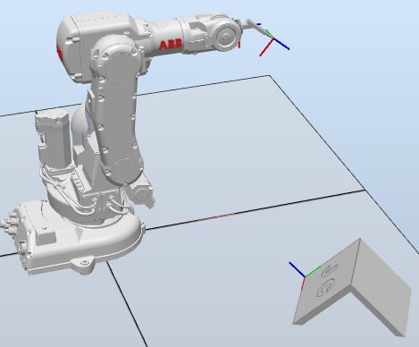

*Figura 5: RobotStudio*

Tras haber determinado que todos los *paths* se recorren sin encontrar singularidades se actualiza el código de RAPID al controlador y se añaden las funciones de movimiento a la función main. De esta forma se puede simular el procedimiento desde el entorno de simulación.

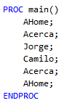

*Figura 6: Procedimientos en RAPID*

Una vez se simula desde el entorno de simulación se habilita la opción para resaltar la la trayectoria de la herramienta desde el TCP en la punta durante todo el movimiento del manipulador.

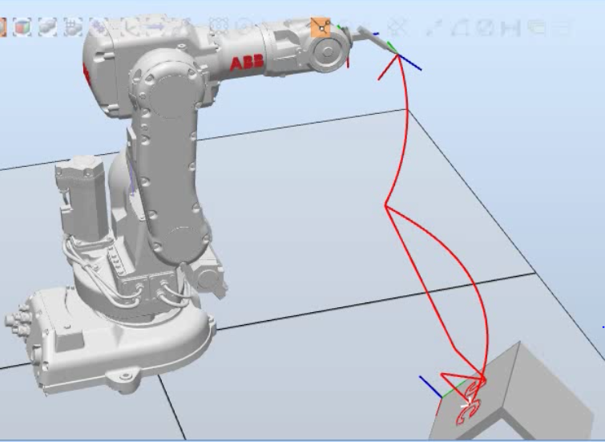

*Figura 7: Descripción de la trayectoria*

1. Manipulación física.

El primer paso fue poner la herramienta en el plato con unos tornillos M6, cómo se ve en la figura:

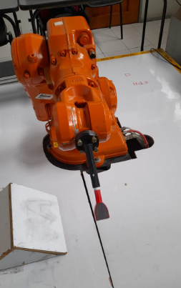

*Figura 8: Herramienta en el Robot*

El programa y la parametrización de la herramienta y del tablero fue cargado mediante USB, para que poder hacer uso de estos elementos. Luego de esto se cargo el código y se selecciono en la opción de Jogging, los parámetros establecidos.

Dado que el modelo realizado en RobotStudio de la herramienta fue el mismo que se hizo mediante impresión 3D, no hubo la necesidad de calibrar la misma, por lo cuál se dispuso a calibrar el tablero con tres puntos, situados como se muestran a continuación:

*Figura 9: Calibración Tablero*

Luego de esto se cargo el programa mediante y se realizó la respectiva ejecución, para ver el desarrollo, se puede ver el video anexo en el git. La escritura final se muestra a continuación:

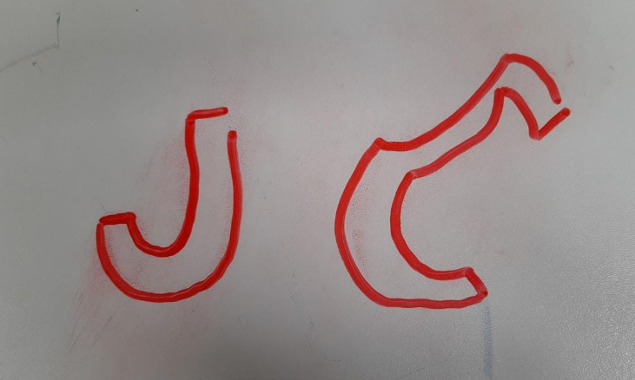

*Figura 9: Figura final*

Se observa que hubo un error en la letra C, pues en este punto el sistema marcó una singularidad, por lo cual la herramienta tomó un ángulo diferente en este punto.

**Conclusiones**

* Se debe tener en cuenta el diseño de la herramienta para evitar singularidades a lo largo del programa.
* La probabilidad de encontrar singularidades se reduce notablemente al momento de diseñar una herramienta con un ángulo de ataque que evite que el eje z de su tcp sea paralelo al plano del plato del manipulador.
* Para realizar cambios a un código de RAPID existente en el simulador es necesario reiniciar virtualmente el controlador.
* Es muy recomendable establecer funciones de Home y de Acercamiento tanto al inicio como al final de la rutina para asegurar el óptimo posicionamiento del manipulador.
* Para realizar procedimientos en físico es importante realizar una calibración de la posición de todas las articulaciones en su estado de reposo para establecer este marco de referencia en el manipulador.
* La simulación muestra de manera correcta como se debería ejecutar el programa en la vida real, pero aún pueden originarse singularidades dadas las nuevas posiciones del manipulador al modificar ligeramente la posición del *WorkObject* durante la calibración de 3 puntos en el laboratorio..